Nowy Załącznik A1 do SWZ
Szczegółowy opis do załącznika A do SWZ
Niektóre elementy wystroju pomieszczeń, jak np. okładziny ścian, są już wykonane przez głównego wykonawcę robót budowlanych, Zamawiający chcąc utrzymać jednolity charakter poszczególnych pomieszczeń, zmuszony jest do ograniczenia wybarwienia mebli do konkretnych kolorów:
- ilekroć w opisach technicznych mebli jest mowa o wybarwieniu płyty w kolorze białym platinum, zamawiający ma na myśli kolor z wzornika firmy Egger o numerze U708 ST9 lub równoważny. Zamawiający za równoważny uzna kolor RAL 7047 oraz powierzchnię matową jak najbardziej zbliżoną do płyty z ww. wzornika.
- W przypadku gdy Wykonawca zaproponuje równoważne wybarwienie lub strukturę płyty, Zamawiający będzie ją porównywał z wybarwieniem oraz strukturą z wzornika firmy Egger o numerze U708 ST9.
Rysunek poglądowy wybarwienia oraz struktury płyty U708 ST9:
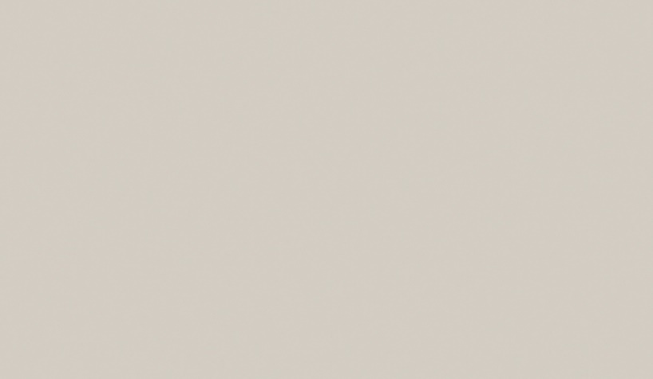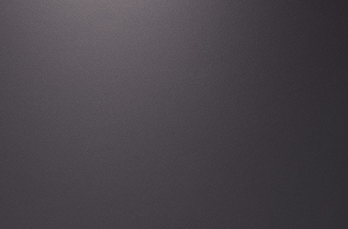

- ilekroć w opisach technicznych mebli jest mowa o wybarwieniu blatu kuchennego w kolorze szary perłowy, zamawiający ma na myśli kolor z wzornika firmy Egger o numerze U763 ST76 lub równoważny. Zamawiający za równoważny uzna kolor RAL 7038 o powierzchni matowej i strukturze jak najbardziej zbliżonej do struktury z ww. wzornika.
- W przypadku gdy Wykonawca zaproponuje równoważne wybarwienie lub strukturę, Zamawiający będzie ją porównywał z wybarwieniem oraz strukturą z wzornika firmy Egger o numerze U763 ST76.
Rysunek poglądowy wybarwienia oraz struktury płyty U763 ST76:
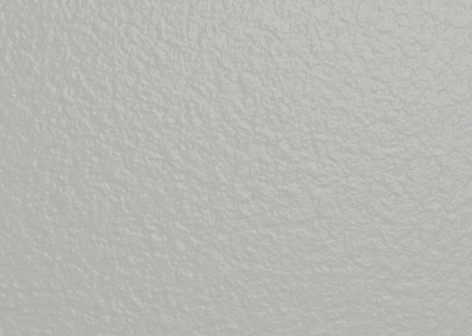

- ilekroć w opisach technicznych mebli jest mowa o wybarwieniu płyty w kolorze hikora, zamawiający ma na myśli kolor z wzornika firmy Egger o numerze H3730 ST10 lub równoważny. Zamawiający za równoważny uzna kolor o wybarwieniu i usłojeniu imitujący drewno oraz z matowo-błyszczącą strukturą powierzchni, jak najbardziej zbliżoną do płyty z ww. wzornika.
- W przypadku gdy Wykonawca zaproponuje równoważne wybarwienie lub strukturę płyty, Zamawiający będzie je porównywał z wybarwieniem oraz strukturą z wzornika firmy Egger o numerze H3730 ST10.
Rysunek poglądowy wybarwienia oraz struktury płyty H3730 ST10:
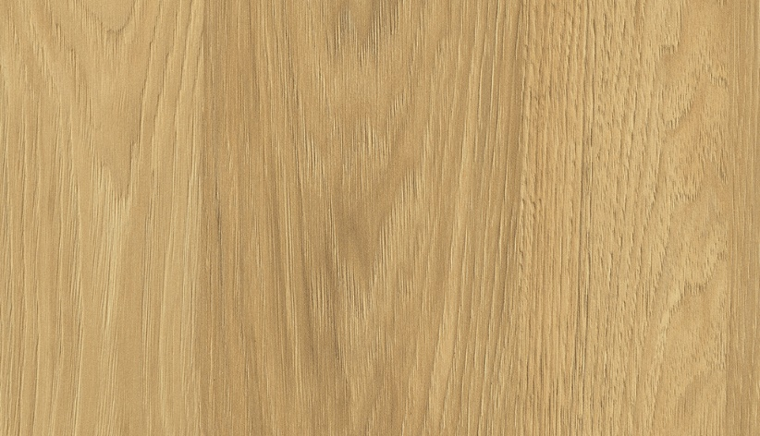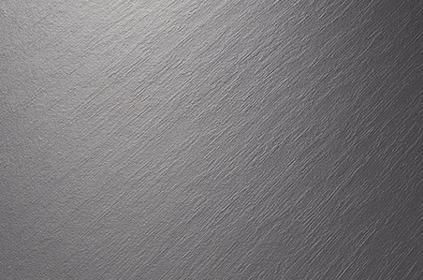

- ilekroć w opisach technicznych mebli jest mowa o wybarwieniu płyty w kolorze białym W962 (dot. poz. 4), zamawiający ma na myśli kolor z wzornika firmy Egger o numerze W962 ST2 lub równoważny. Zamawiający za równoważny uzna kolor RAL 9016 oraz powierzchnię matową jak najbardziej zbliżoną do płyty z ww. wzornika.
- W przypadku gdy Wykonawca zaproponuje równoważne wybarwienie lub strukturę płyty, Zamawiający będzie ją porównywał z wybarwieniem oraz strukturą z wzornika firmy Egger o numerze W962 ST2.
Rysunek poglądowy wybarwienia oraz struktury płyty W962 ST2:
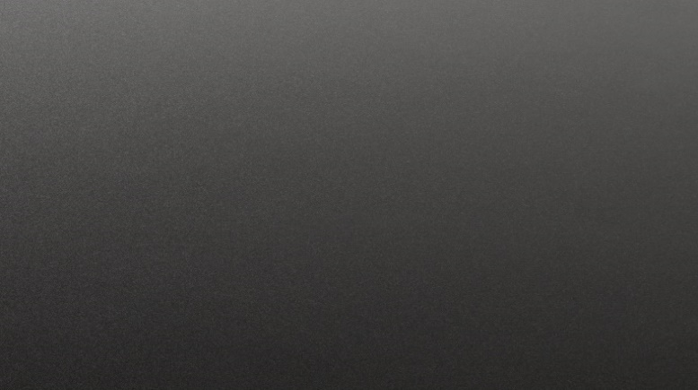
W każdym przypadku Wykonawca musi podać producenta oraz model/kolor zaproponowanej płyty. Jeśli zaproponowana płyta będzie równoważna to Wykonawca do oferty musi dołączyć wycinek płyty o rozmiarze nie mniejszym niż 20x20 cm.
Wszelkie otwory montażowe np. otwór w którym jest mimośród należy zaślepić zaślepką w kolorze płyty.
Meble w zabudowach socjalnych winny być skręcane za pomocą połączeń trzpieniowo-mimośrodowych fi 15 mm z użyciem kołków drewnianych.
Podane wymiary w opisach technicznych są orientacyjne, przed podjęciem robót wymagana jest wizja lokalna w celu dokładnego zwymiarowania pomieszczeń.
Zawieszka hakowa meblowa do szafek wiszących w zabudowach socjalnych:
Mechanizm stalowy z hakiem w obudowie z tworzywa sztucznego w kolorze białym.
Mocowanie na wkręty. Obciążenie dynamiczne min. do 120 kg na parę. Zawieszka posiada regulację w zakresie:
- wysokości min. 16 mm (w dół 6 mm, w górę 10 mm)
- głębokości min. 14 mm (do tyłu 3 mm, do przodu 11 mm)
Zamawiający wymaga dołączenia do oferty dokumentu, wydanego przez producenta elementu, potwierdzającego jego nośność / dopuszczalne obciążenie.
Zdjęcie poglądowe:
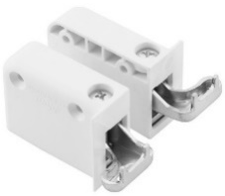
Zawiasy puszkowe do drzwi uchylnych:
Zawiasy z zintegrowanym samodomykiem o kącie rozwarcia do 110° z możliwością regulacji w trzech płaszczyznach.
Zawiasy przystosowane do drzwi o grubości 15 - 25 mm.
Zawiasy muszą mieć wytłoczoną nazwę producenta.

Prowadnice szuflad w zabudowach socjalnych:
Kryte prowadnice szuflad ze zintegrowanym samodomykiem oraz pełnym wysuwem.
Prowadnice wyposażone w wałki z tworzywa odpornego na zużycie zapewniające optymalne rozłożenie obciążenia.
- prowadnice o min. nośności 30 kg
- regulacja frontu w co najmniej 3 płaszczyznach (boczna, wysokości, nachylenia) zapewniająca optymalny układ szczelin.
Zamawiający wymaga dołączenia do oferty certyfikatu potwierdzającego testowanie prowadnic zgodnie z normą EN 15338 oraz ich nośność / dopuszczalne obciążenie.
Uchwyty meblowe do poz. 5-15:
Ilekroć w opisie mebli występuje zapis o metalowy uchwytach mocowanych w dwóch punktach, wykonanych ze stali nierdzewnej, Zamawiający ma na myśli uchwyty o poniższych parametrach:
Uchwyt typu: reling
Materiał: stal nierdzewna
Wykończenie: inox
Rozstaw śrub: 192 mm
Długość całkowita: 198 mm
Wysokość: 30 mm
Szerokość: 12 mm
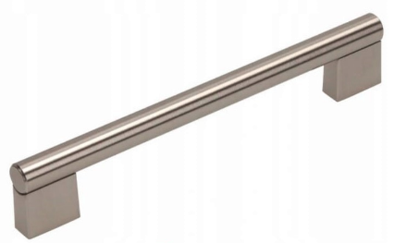
Powyższe parametry spełnia uchwyt marki GAMET RE81 / L-192 INOX lub równoważny

Poszczególne części górne (wiszące) zabudów socjalnych winny być połączone ze sobą w sposób stabilny za pomocą złącz meblowych. Złącze zakończone o obu stron łbem płaskim na klucz imbusowy. Złącze o min. śr. 8mm i długości dostosowanej do grubości łączonych płyt. Po skręceniu nie dopuszcza się żadnych zadziorów na łbach złącza.
Zdjęcia poglądowe:
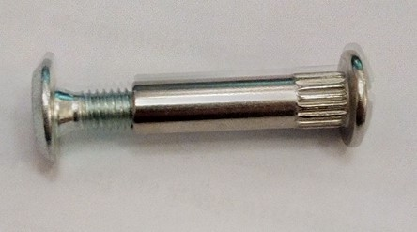

Niewidoczne zawieszki meblowe do półek wiszących z poz. 2:

Zawieszki regulowane naścienne typu CAMAR 821 lub równoważne o parametrach nie gorszych niż:
- całkowicie schowane w bocznych panelach mebla
- wykonane w całości z metalu
- regulacja odbywa się przez otwory nawiercone, od wnętrza półki
- zakres regulacji: min. 18mm w wysokości i min. 12mm w głębokości



